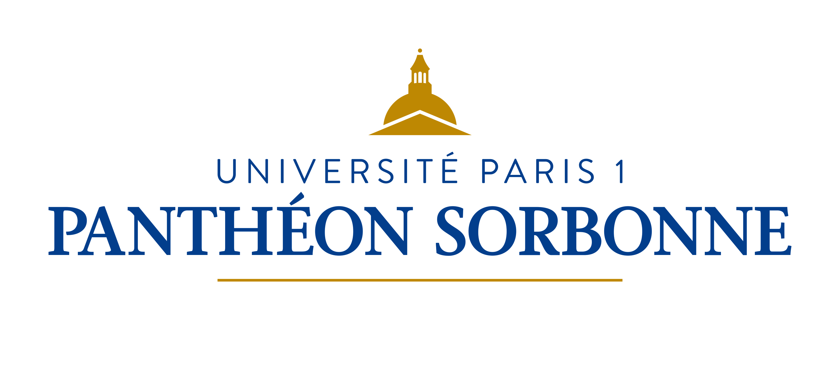

Arrêté n°2021-927 portant délégation de signature en vue du fonctionnement de la commission d’admission au diplôme de Master 2 mention Arts Plastiques « parcours Arts Plastiques et Création Contemporaine », au titre de l’année universitaire 2021-2022

La Présidente,

Vu le code de l’éducation et notamment ses articles L612-5 à L612-6-1 ; D612-33 à D612-36-4;
Vu la loi n°2018-166 du 8 mars 2018 relative à l'orientation et à la réussite des étudiants ;
Vu la loi n° 2013-660 du 22 juillet 2013 relative à l'enseignement supérieur et à la recherche ;
Vu la loi n° 2007- 1199 du 10 août 2007 relative aux libertés et responsabilités des universités;
Vu la loi n°2013-1005 du 12 novembre 2013 habilitant le Gouvernement à simplifier les relations entre l'administration et les citoyens ;
Vu la loi n° 2000-321 du 12 avril 2000 relative aux droits des citoyens dans leurs relations avec les administrations ;
Vu la loi n° 78-17 du 6 janvier 1978 relative à l'informatique, aux fichiers et aux libertés ;
Vu la loi n°2018-493 du 20 juin 2018 relative à la protection des données personnelles ;
Vu l’ordonnance n° 2018-1125 du 12 décembre 2018 prise en application de l'article 32 de la loi n° 2018-493 du 20 juin 2018 relative à la protection des données personnelles et portant modification de la loi n° 78-17 du 6 janvier 1978 relative à l'informatique, aux fichiers et aux libertés et diverses dispositions concernant la protection des données à caractère personnel ;
Vu le décret n° 2007-451 du 25 mars 2007 modifiant le décret n°2005-1309 du 20 octobre 2005 pris pour l'application de la loi n°78-17 du 6 janvier 1978 relative à l'informatique, aux fichiers et aux libertés, modifiée par la loi n° 2004-801 du 6 août 2004 ;
Vu le décret n° 2017-83 du 25 janvier 2017 relatif aux conditions dans lesquelles les titulaires du diplôme national de licence non admis en première année d’une formation de leur choix conduisant au diplôme national de master se voient proposer l’inscription dans une formation du deuxième cycle ;
Vu l’arrêté du 25 avril 2019 accréditant l'Université Paris I en vue de la délivrance de diplômes nationaux ;
Vu l’arrêté du 30 juillet 2018 modifiant l'arrêté du 22 janvier 2014 fixant le cadre national des formations conduisant à la délivrance des diplômes nationaux de licence, de licence professionnelle et de master ;
Vu l'arrêté du 22 janvier 2014 fixant le cadre national des formations conduisant à la délivrance des diplômes nationaux de licence, de licence professionnelle et de master ;
Vu l’arrêté du 4 février 2014 fixant la nomenclature des mentions du diplôme national des masters ;
Vu l’arrêté du 25 avril 2002 relatif au diplôme national de master ;
Vu l’ordonnance n° 2020-306 du 25 mars 2020 relative à la prorogation des délais échus pendant la période d'urgence sanitaire et à l'adaptation des procédures pendant cette même période ;
Vu l’ordonnance n° 2020-347 du 27 mars 2020 adaptant le droit applicable au fonctionnement des établissements publics et des instances collégiales administratives pendant l'état d'urgence sanitaire ;
Vu l’ordonnance n° 2020-1694 du 24 décembre 2020 relative à l'organisation des examens et concours pendant la crise sanitaire née de l'épidémie de covid-19;
Vu les statuts de l'Université Paris 1 Panthéon-Sorbonne ;
Vu l’avis de la CFVU du 12 novembre 2020 et la délibération du Conseil d’Administration de l’Université n° CA/2020-11-26/12 du 26 novembre 2020 relatifs aux capacités d’accueil des licences double-licences, masters, magisters et DU ;
Vu l’avis de la CFVU en date du 12 novembre 2020 et la délibération du Conseil d’Administration de l’Université n°20-11-26/13 du 26 novembre 2020 relatifs aux dates de campagne de candidatures et d’inscription aux formations diplômantes de l’Université ;
Vu l’arrêté 2020-625 du 26 novembre 2020 relatif aux modalités d’inscription et aux processus de candidature pour l’année universitaire 2021-2022 ;
Vu l’arrêté n°2021-40 du 14 janvier 2021 portant proclamation des résultats de l’élection de Madame Christine NEAU-LEDUC à la fonction de Présidente de l’Université Paris 1 Panthéon-Sorbonne.
ARRETE

Article 1 :
Pour la durée de la campagne de candidature en Master 2 mention Arts Plastiques « parcours Arts Plastiques et Création Contemporaine » au titre de l’année universitaire 2021-2022, la commission chargée d’examiner les dossiers est composée de :

-Marion LAVAL-JEANTET, Présidente ;
-Jean-Marie DALLET ;
-Christophe VIART.

Article 2 :
Délégation de signature en vue de d’accepter ou de refuser les candidats est donnée à :

-Marion LAVAL-JEANTET, Présidente ;
-Jean-Marie DALLET ;
-Christophe VIART.

Article 3 :
La Directrice générale des services de l’Université Paris 1 Panthéon-Sorbonne est chargée de l’exécution du présent arrêté.

Fait à Paris en un exemplaire original, le 10/02/2021

La Présidente de l’Université Paris 1 Panthéon-Sorbonne

Christine NEAU-LEDUC

Voies et délais de recours :

Vous pouvez contester la présente décision, soit directement par la voie contentieuse, soit en formant au préalable, un recours administratif qui préserve le délai du recours contentieux.

Le recours contentieux doit être déposé dans les deux mois qui suivent la notification de la décision que vous contestez auprès du Tribunal Administratif de Paris situé au 7 Rue de Jouy, 75004 Paris.

Le délai de deux mois est un délai franc qui court le lendemain de la date de notification et/ou d’affichage (ex. le délai pour contester une décision notifiée le 4 janvier court à partir du 5 janvier pour s’achever le 5 mars).

Le recours administratif, qui doit également être formé dans les deux mois, qui suivent la décision que vous contestez, pour conserver son caractère interruptif, peut prendre la forme d’un recours gracieux adressé à l’auteur de la décision contestée ou celle d’un recours hiérarchique auprès de l’autorité hiérarchique supérieure.

Saisie de votre recours administratif, l’administration peut :
- soit vous donner entièrement ou partiellement satisfaction, dans les deux mois qui suivent votre recours,
- soit rejeter votre demande, dans les deux mois qui suivent votre recours, par une décision expresse ou par une décision implicite de rejet en gardant le silence pendant plus de deux mois à votre réclamation.

Dans le cas d’une décision expresse ou implicite de rejet résultant de votre recours administratif, vous disposez de deux mois, délai franc, pour déposer un recours contentieux auprès du Tribunal Administratif de Paris (articles R.421-1 à R.421-5 du code de justice administrative).

